Mario

[Nombre de la empresa]  [Dirección de la compañía]

Manual de usuario Spacemanager

Contenido

Uso del Manual de usuario 2

Diseño 2

Login 2

Pantalla principal 2

Planetas 3

Naves 3

Envíos 3

Manual De usuario 4

Manual pantalla Login 4

Manual pantalla Principal 4

Planetas 4

Naves 4

Envíos 4

Manual pantalla Naves 4

Modifica Nave 4

Añadir Nave 4

Manual pantalla Planetas 4

Modificar Planeta 4

Añadir Planeta 5

Manual pantalla Envió 5

Modificar Envió 5

Añadir Envió 5

# Uso del Manual de usuario

Felicidades por este manual con el aprenderás a cómo controlar, gestionar y/o manejar el mayor programa universal con el cual podrás crear, borrar, editar todos los planetas incluyendo los envíos relacionados a este. También tendrás acceso a poder crear, eliminar y modificar las naves ya existentes y añadir las de las próximas generaciones. Con este manual cae una gran responsabilidad sobre ti

*‘Un gran poder conlleva una gran responsabilidad’*

# Diseño

El diseño de esta aplicación esta vinculada a el espacio ya que al ser el ‘Space Manager’

## Login

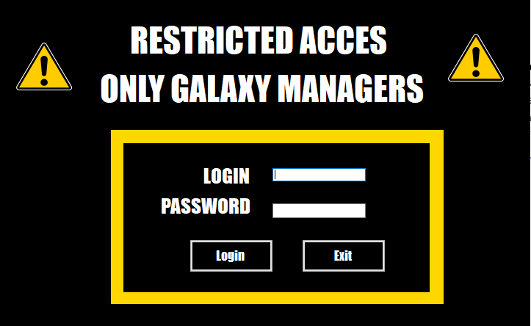

## Pantalla principal

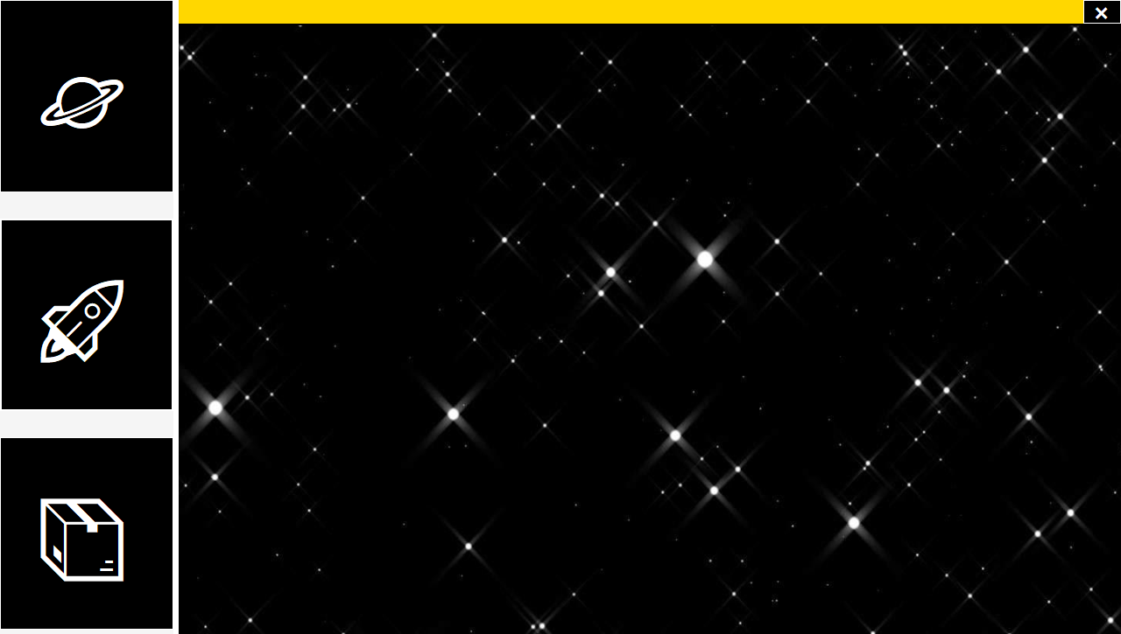

## Planetas

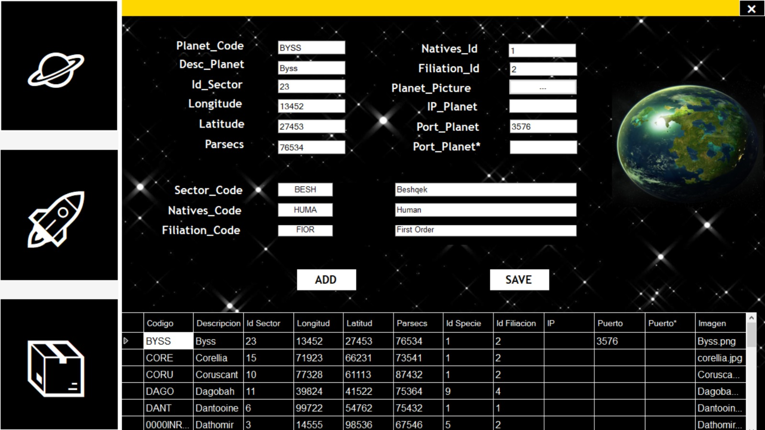

## Naves

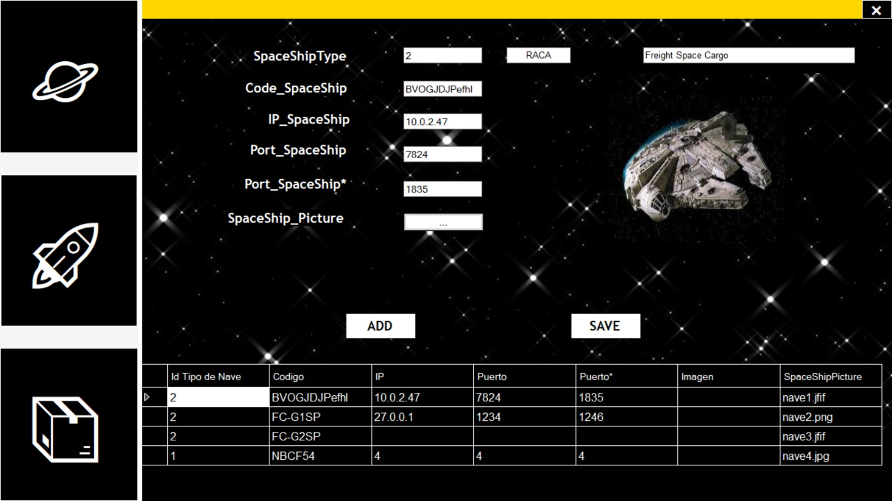

## Envíos

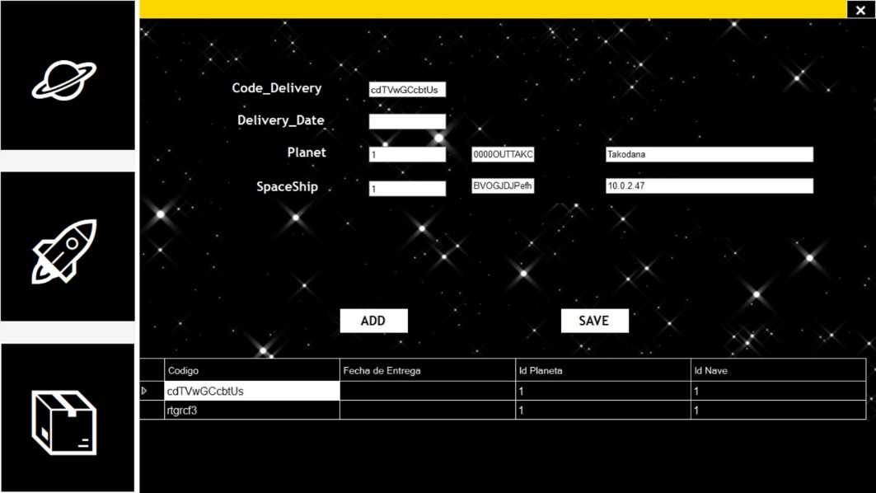

# Manual De usuario

## Manual pantalla Login

1. Escribir nombre y contraseña del usuario
2. Hacer clic al botón ‘Login’
3. En caso de querer cerrar el programa se tendrá que hacer clic en ‘EXIT’

## Manual pantalla Principal

En la pantalla principal se encontrará 3 botones diferentes los cuales abrirán un formulario u otro

### Planetas

Al hacer clic en este icono se abrirá un formulario en el cual podremos modificar los planetas ya existentes y crear planetas según convenga, también podremos Añadir una imagen del planeta para poder gestionar mejor el estado del planeta

### Naves

En este formulario podremos crear modificar las naves modificar lak dirección y puertos de comunicación de las naves, y modifica y añadir imágenes a las naves

### Envíos

En esta pantalla se podrá modificar los pedidos creados entre las opciones podremos modificar el lugar de entrega y la nave que lo transportara como si el código de envió.

## Manual pantalla Naves

## Modifica Nave

1. Hacer clic sobre la nave que se quiere modificar
2. Modificar los datos de la nave según convenga
3. Para finalizar hacer clic sobre el botón ‘save’

## Añadir Nave

1. Hacer clic en el botón de ‘ADD’
2. Rellenar los campos vacíos
3. Hacer clic en el botón de ‘SAVE’

## Manual pantalla Planetas

### Modificar Planeta

1. Hacer clic en el planeta que desea modificar, después de esto se modificaran los textos que se encuentran en la parte superior
2. Modificar la información según convenga.
3. Una vez finalizado hacer clic al botón donde se encuentran los ‘···’ donde se abrirá explorador de archivos donde se podrá seleccionar una imagen y modificar la imagen del planeta.

### Añadir Planeta

En caso que se dese añadir un planeta se tendrá que seguir los siguientes pasos

1. Hacer clic al botón de ‘add’
2. Rellenar los campos vacíos y añadir una imagen si es que se dispone de una
3. Una vez los campos están llenos con la información correcta se tendrá que hacer clic a el botón de ‘Save’.

Una vez seguido estos pasos se podrá observar que se ha añadido un nuevo planeta a nuestro programa

## Manual pantalla Envió

## Modificar Envió

1. Hacer clic sobre él envió que se quiera modificar
2. Modificar la información del pedido según convenga
3. Hacer clic al botón de ‘SAVE’

## Añadir Envió

1. Hacer clic sobre el botón de ‘ADD’
2. Añadir Información sobre los campos vacíos dentro de la tabla
3. Hacer clic sobre el botón de ‘SAVE’